Wtorek:
Temat: Makbet pod lupą psychologów.

Obejrzyj film na YT
https://www.youtube.com/watch?v=oE9wgxVR9AU&fbclid=IwAR1hNi7Vte-5BMsYE_P-95fr0GuTnjJOGryrWwGCunAatjuhH7-u_ACREu8
Karta pracy:
Zapoznaj się ze schematem psychiki Makbeta (wklej schemat do zeszytu)
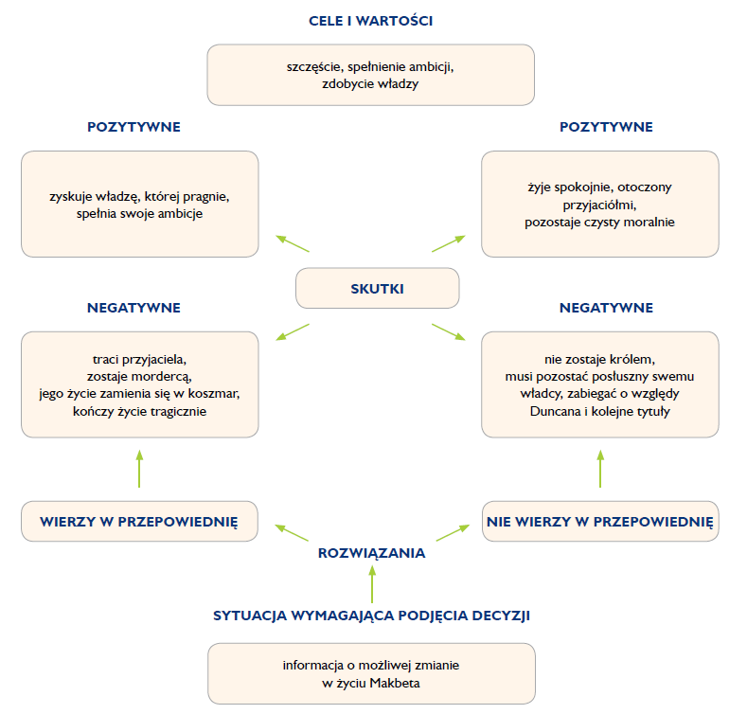

Na podstawie schematu odpowiedz na pytania:

- Jednym z celów i wartości, którymi kieruje się Makbet to :
- Szczęście
- Zdobycie wiedzy
- Brak ambicji

- Podkreśl pozytywne skutki dla psychiki Makbeta przyniesie wiara w przepowiednię?:

Spełnienie ambicji podporządkowanie władcy niepokój czystość moralna spokojne życie utrata przyjaciela
Pozyskanie władzy życie wśród przyjaciół morderstwo

- Podkreśl negatywne skutki dla psychiki Makbeta przyniesie brak wiary w przepowiednię:

Spełnienie ambicji czystość moralna utrata przyjaciela posłuszeństwo wobec władcy Zabiegania o względy Duncana tragiczne zakończenie życia morderstwo nie zostaje królem Niepokój

Dokończ zdanie :
Moim zdaniem przemiana Makbeta wynikała z ……………………………………………………………………………………………………………………………………………………………………………………………………………………………………

Przeczytaj i wklej do zeszytu:

Wniosek 1
Bohater Szekspira został pokazany w sytuacji wyboru. Makbet jest wystawiony na próbę, w jego życie ingerują zewnętrzne siły zła, którym się poddaje.
Ulega metamorfozie: od postawy prawego i szlachetnego rycerza, wiernego swojemu władcy, do okrutnego tyrana, który brnie w zbrodnie, świadom, że przyniosą mu one tragiczny finał.
Wniosek 2
Tragizm Makbeta wynika ze słabości jego charakteru, z przymusu, jakiemu podlega, jeśli chce ukryć swoje kolejne zbrodnie.
Szekspir pokazuje w dramacie błędne koło zbrodni zataczającej coraz szersze kręgi. Jest to problem o wymiarze uniwersalnym, prowadzący do pytania o obecność i przyczynę zła w życiu każdego człowieka.

